P R E S S E M I T T E I L U N G

IO-Link Interop Workshop 2021

Karlsruhe, 12. August 2021: Die IO-Link Community richtet von der ersten Stunde der neuartigen Punkt-zu-Punkt-Technologie an regelmäßig Interop-Workshops aus, wo die Teilnehmer ihre neuen Produkte und Entwicklungen im Zusammenspiel mit anderen Geräten auf einwandfreie Funktion und Interoperabilität testen können. Bedingt durch Sars-Cov 2 musste diese Veranstaltung im letzten Jahr leider ausfallen.

Jetzt bietet sich allen IO-Link Geräte- und Technologieherstellern am 03./04. November 2021 in Bad Soden wieder die Gelegenheit, ihre Neuentwicklungen in einem zweitägigen Plugfest auf Herz und Nieren zu testen. Bei IO-Link hat sich in den letzten beiden Jahren einiges getan, sodass man gespannt sein darf und mit vielen neuartigen Geräten und Funktionen rechnen kann.

Zusätzlich zum Workshop werden drei Expertengruppen zu speziellen Themen, wie z. B. "Testsysteme", "Profile und Systemintegration" oder "Datenspeicherung", gebildet. Auch stehen während der zwei Tage Experten aus dem Steering Committee und den Arbeitskreisen für Detailinformationen und den fachlichen Austausch zur Verfügung.

Für die Teilnahme an dem Interop-Workshop fällt eine Teilnahmegebühr in Höhe von 150,00 € (zzgl. MwSt.) an. Weitere Informationen und das Online-Anmeldeformular finden Sie auf www.io-link.com.

***

Grafiken: Auch so kann ein Master-Device-Test auf einem Interop-Workshop aussehen – es bleibt spannend, welche Neuentwicklungen die Gerätehersteller dieses Jahr mitbringen.

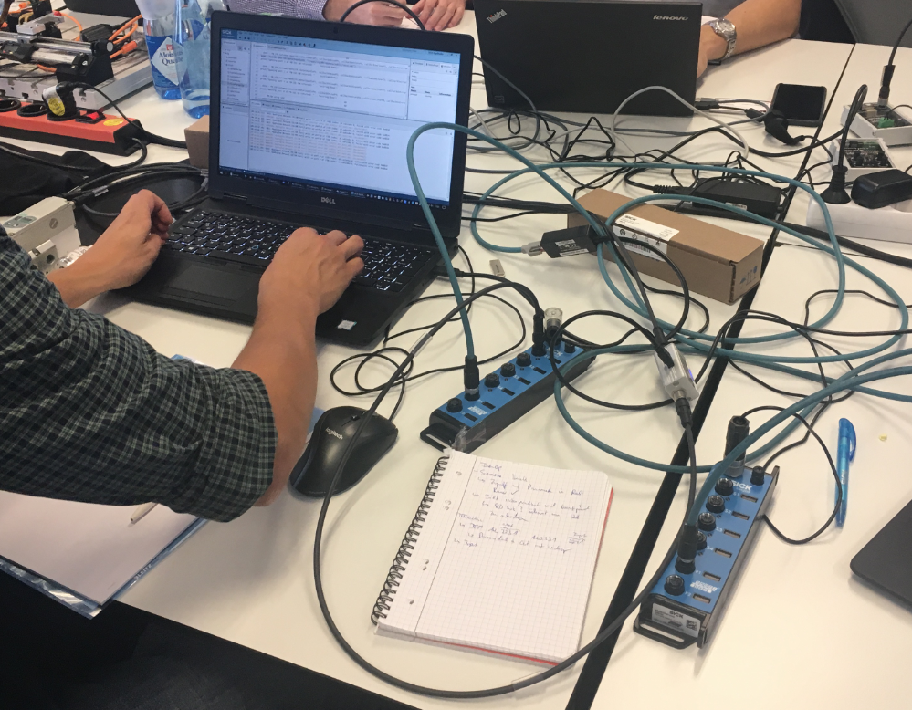

Pressekontakt:
PI (PROFIBUS & PROFINET International)
PROFIBUS Nutzerorganisation e. V.
Barbara Weber

Haid-und-Neu-Str. 7

D-76131 Karlsruhe
Tel.: 07 21 /96 58 - 5 49

Fax: 07 21 / 96 58 - 5 89
Barbara.Weber@profibus.com
http://www.PROFIBUS.com
Der Text dieser Pressemitteilung liegt unter www.profibus.com zum Download für Sie bereit.

